
maquette de site web
École supmier

ABS COMPETENCES
RéALISE PAR : ERRAKI ABDELMAJID. ANAS MEFTAH. ZAKARIA LEMONI. OTHMANE AMHAL

Nous tenons à vous exprimer nos sincères remerciements pour la confiance que vous nous avez accordée en nous choisissant pour la création du site web de votre entreprise. Ce fut un véritable plaisir de travailler sur ce projet, qui reflète le professionnalisme de votre société et votre engagement envers une présence numérique de qualité. Nous vous assurons que le site a été conçu conformément au "Cahier de charge" que vous nous avez fourni, en respectant pleinement toutes les exigences et fonctionnalités spécifiées.
Nous souhaitons également préciser qu’en plus de la mise en œuvre des éléments mentionnés dans le document original, nous avons ajouté plusieurs améliorations et nouvelles fonctionnalités que nous pensons renforceront l’expérience utilisateur et contribueront davantage à atteindre vos objectifs numériques de manière optimale.

Interface utilisateur simple et couleurs professionnelles
Nous avons travaillé sur la création d'une interface utilisateur intuitive et facile à utiliser, avec des couleurs professionnelles qui reflètent l'identité de votre entreprise. Cette interface vise à offrir une expérience utilisateur agréable et attrayante.
ACCEUIL
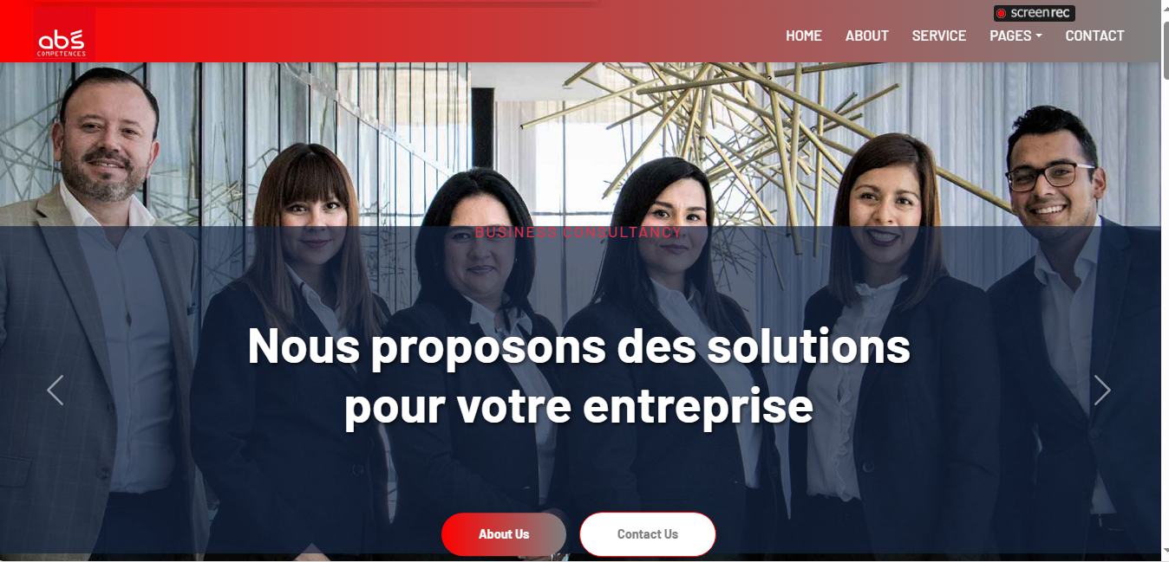
About
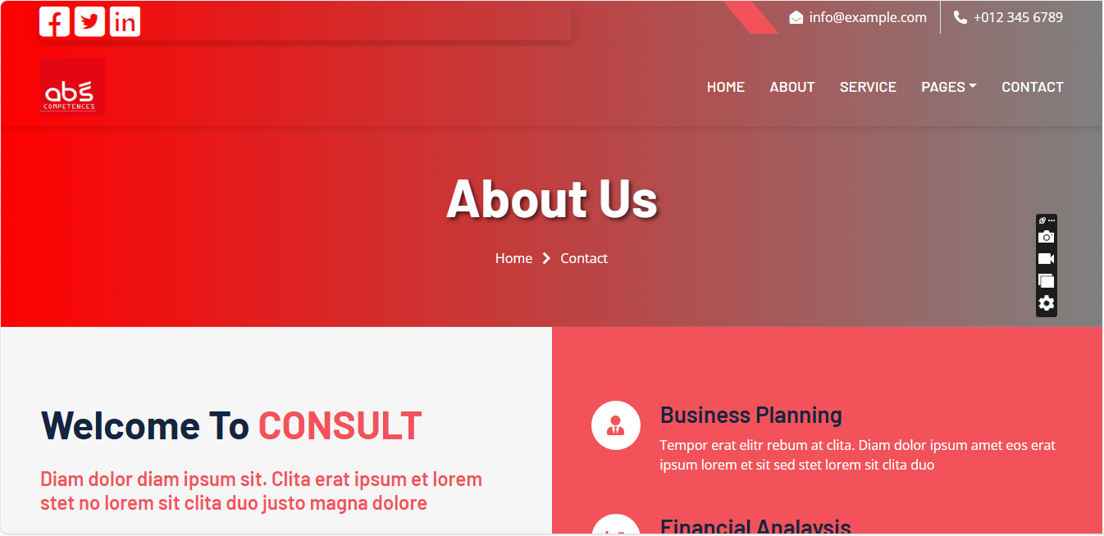
Concernant la page "Contact", nous avons mis en œuvre tous les détails demandés avec quelques ajouts. Nous avons également travaillé sur le backend pour garantir que les demandes et les informations vous parviennent de manière fluide et sécurisée. De plus, nous avons renforcé la sécurité du site pour le protéger contre toute attaque et assurer la protection et la sauvegarde des données des visiteurs.

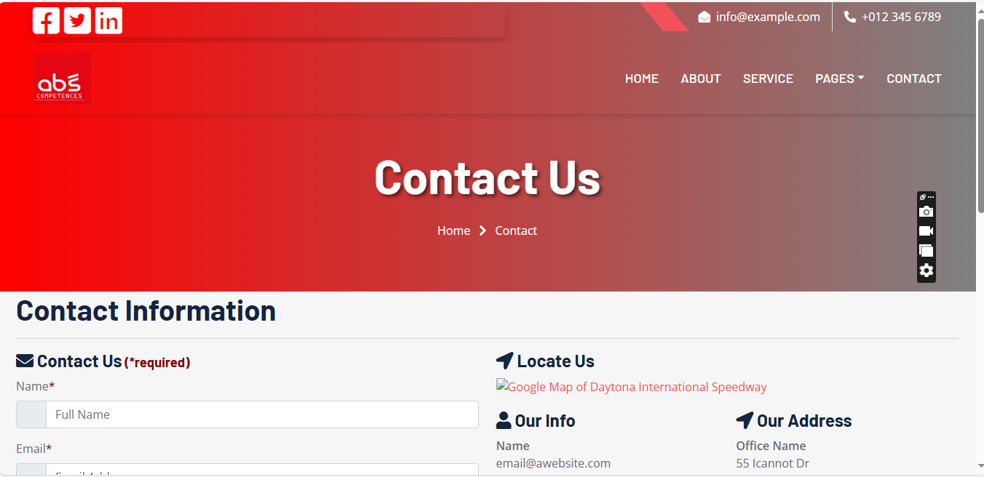
2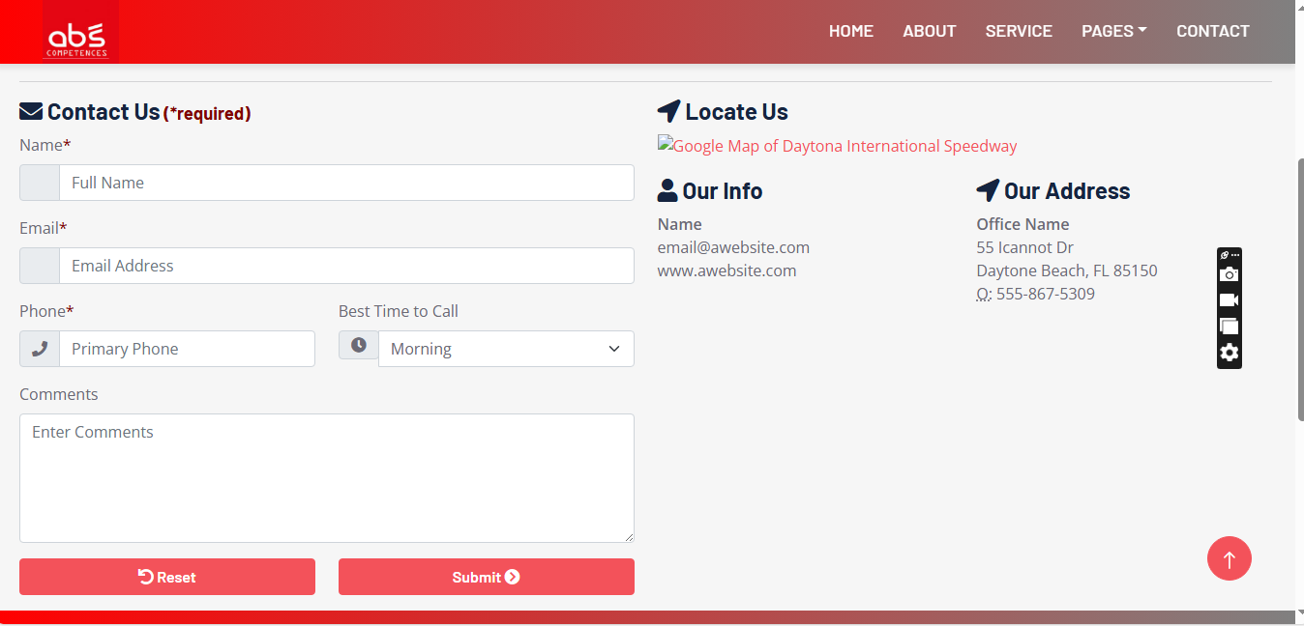
Espace pour les actualités ou articles de blog
Une fonctionnalité "Espace pour des actualités ou articles de blog" a été ajoutée, permettant aux administrateurs d'ajouter, modifier ou supprimer des articles et des actualités. Cela garantit un contenu dynamique et constamment mis à jour.
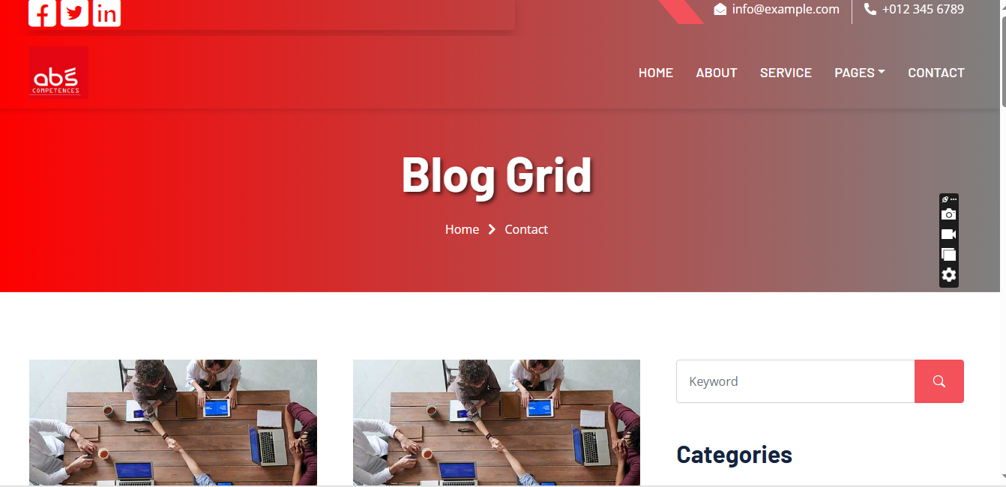

La page des services contient quatre liens comme indiqué dans la page, chacun menant à une présentation détaillée des programmes proposés par l'entreprise, tels que la formation, le team building, etc. La page a été conçue dans un cadre professionnel avec des couleurs harmonieuses, ainsi que des animations agréables pour les yeux, afin d'améliorer l'expérience utilisateur.
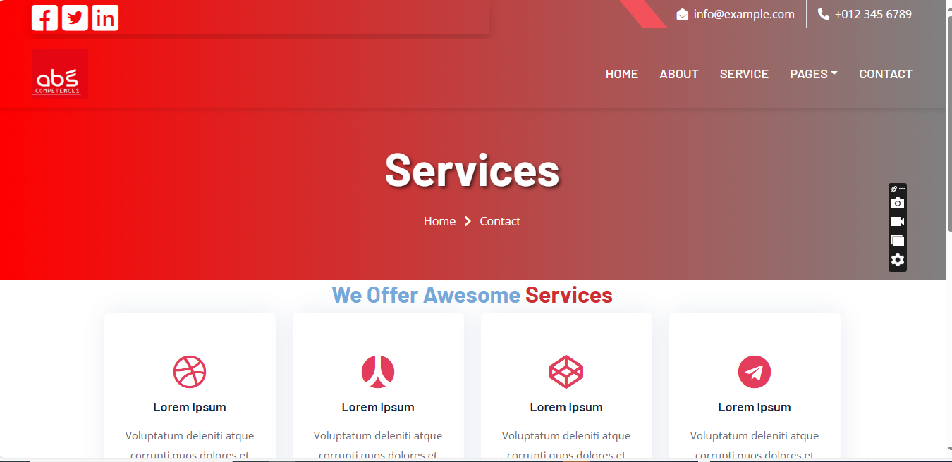

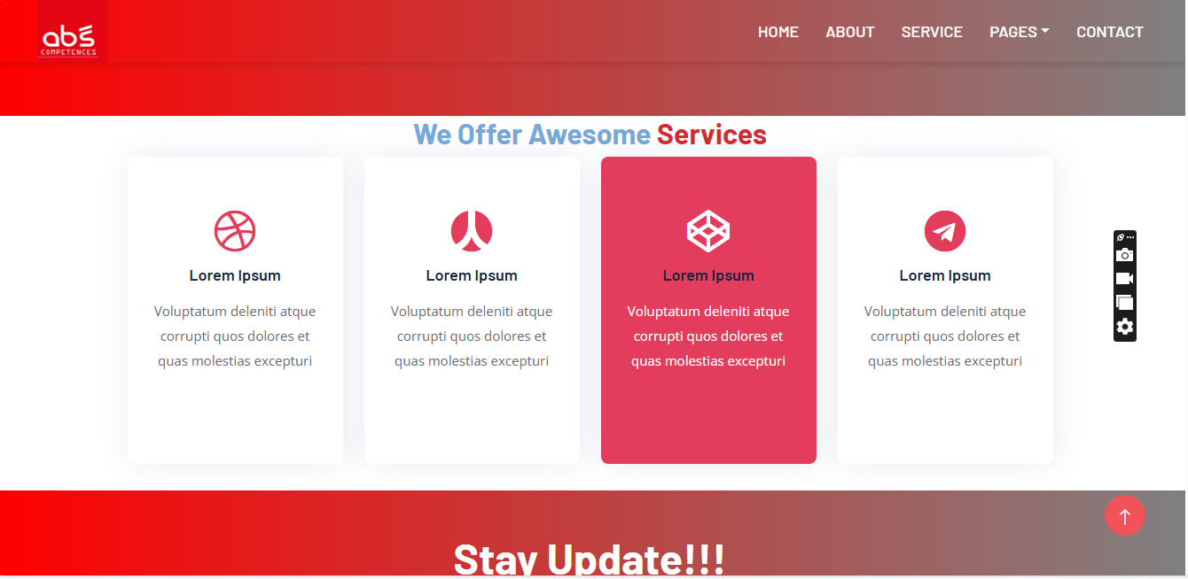

Page de téléchargement du catalogue de votre entreprise
Nous avons ajouté une page dédiée pour télécharger le catalogue de votre entreprise, facilitant ainsi la présentation de vos produits et services de manière claire et sécurisée.
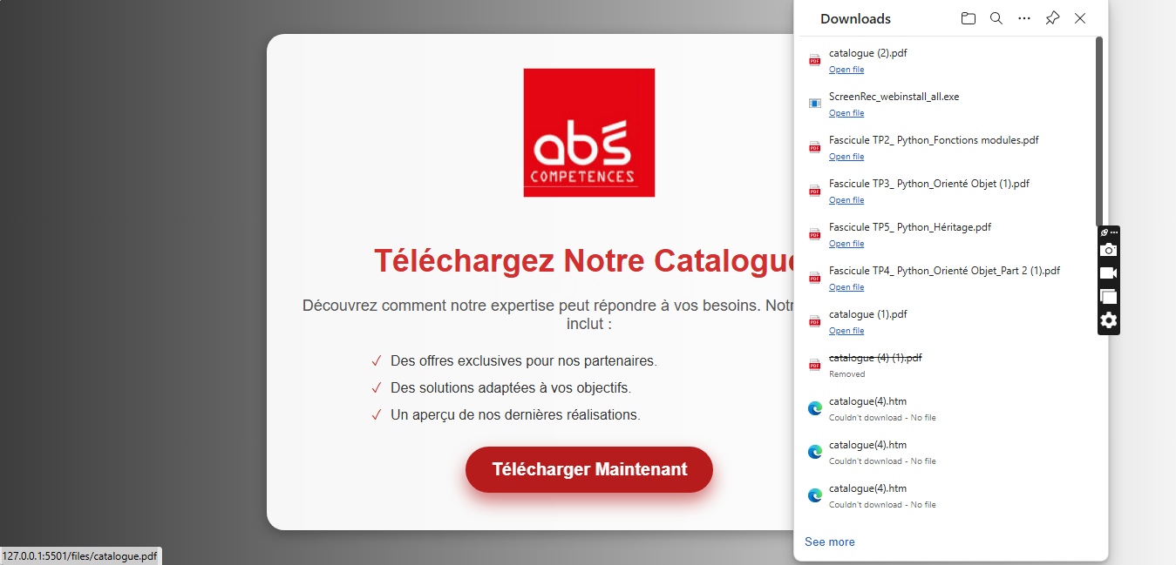

Footer mais aussi Collecte des emails des clients pour les mises à jour
Nous avons intégré une fonctionnalité pour collecter les adresses emails des clients, ce qui vous permet d'envoyer facilement des mises à jour et des nouvelles

Promotions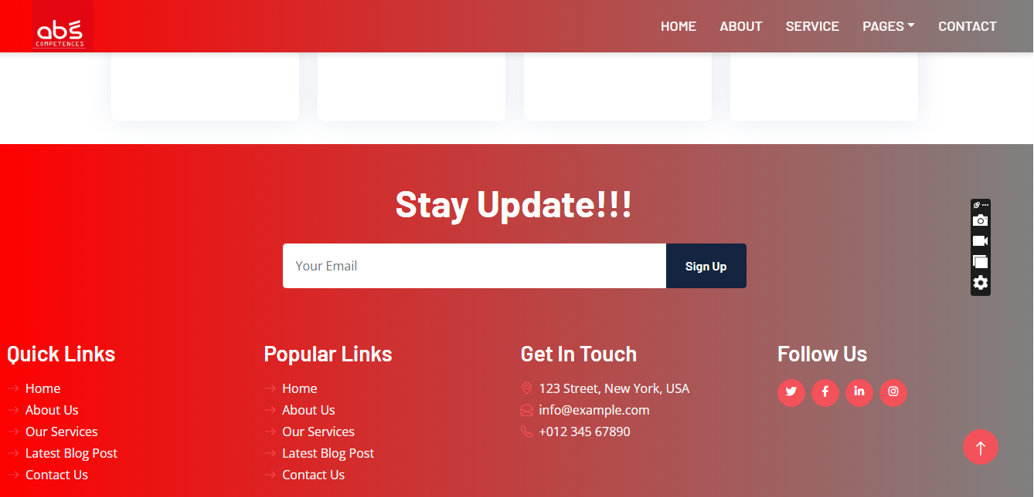

Amélioration de la vitesse, de la sécurité et conformité avec le SEO
Nous avons mis l'accent sur l'amélioration de la vitesse de chargement du site, tout en renforçant la sécurité pour garantir la protection des données des utilisateurs. De plus, nous avons optimisé le site pour qu'il soit conforme aux normes des moteurs de recherche (SEO), ce qui permet d'améliorer sa visibilité dans les résultats de recherche
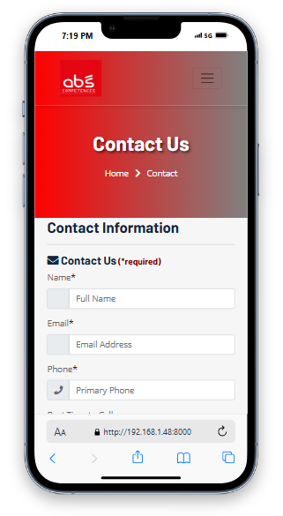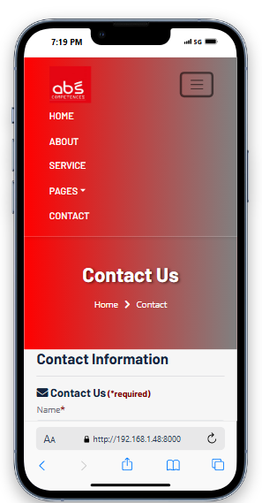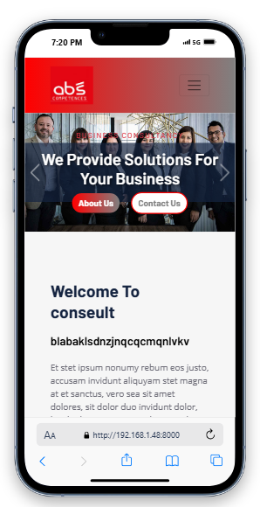
Compatibilité avec tous les appareils électroniques
Nous avons veillé à ce que le site soit entièrement compatible avec tous les appareils, y compris les téléphones mobiles, les téléviseurs et les ordinateurs, afin de garantir une navigation fluide sur tous les supports.

Résumé

Nous souhaitons vous informer que le site est encore en cours de développement et que nous travaillons quotidiennement à son amélioration afin de garantir la meilleure expérience possible. De plus, la langue officielle du site sera prochainement modifiée pour devenir le français, qui sera la langue principale des pages et des contenus.
Nous vous remercions pour votre confiance et votre soutien continu, et nous sommes impatients de vous offrir un site à la hauteur de vos attentes et reflétant le professionnalisme de votre entreprise.

